webstorm上传代码到github

环境搭建

安装 nodejs
brew install nodejs
Windows 下直接下载安装包即可

安装淘宝镜像
npm install -g cnpm --registry=https://registry.npm.taobao.org

安装webpack
cnpm install webpack -g

安装vue脚手架
npm install vue-cli -g

在硬盘上找一个文件夹放工程用的，在终端中进入该目录
随意新建目录放置工程

根据模板创建项目
vue init webpack-simple 工程名字<工程名字不能用中文>
或者创建 vue1.0 的项目
vue init webpack-simple#1.0 工程名字<工程名字不能用中文>
会有一些初始化的设置，如下输入:
Target directory exists. Continue? (Y/n) 直接回车默认(然后会下载 vue2.0模板，这里可能需要连代理)
Project name (vue-test) 直接回车默认
Project description (A Vue.js project) 直接回车默认
Author 写你自己的名字

工程目录如图所示:
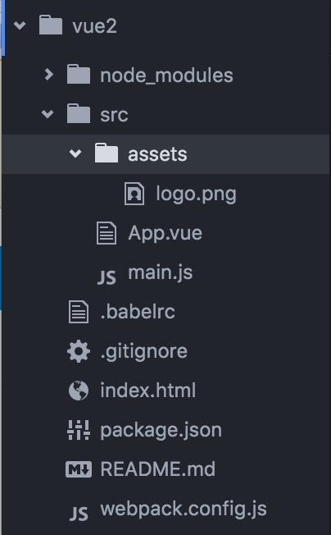

安装项目依赖
一定要从官方仓库安装，npm 服务器在国外所以这一步安装速度会很慢。
npm install
不要从国内镜像cnpm安装(会导致后面缺了很多依赖库)
cnpm install

不过我直接cnpm install没有问题

安装 vue 路由模块 vue-router 和网络请求模块 vue-resource
cnpm install vue-router vue-resource --save

启动项目
npm run dev
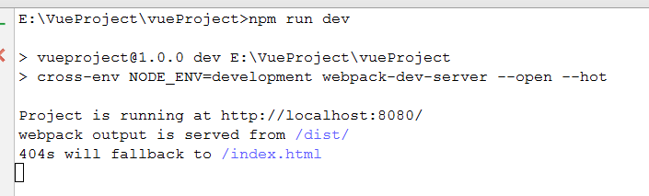

http://www.open-open.com/lib/view/open1476240930270.html

模块

querystring模块
querystring这个模块相对的还是比较简单，仅有4个方法。
querystring.stringify序列化;
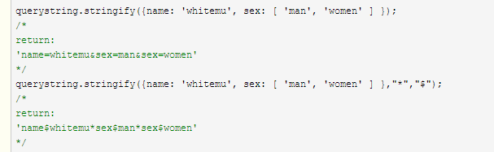
querystring.parse反序列化;
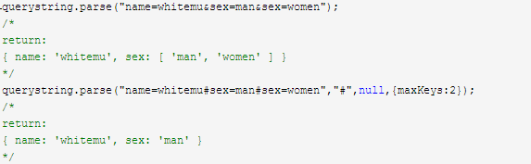 querystring.escape编码;
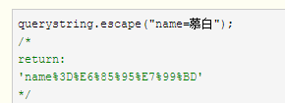
querystring.unescape解码;
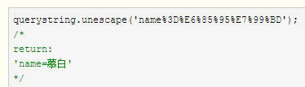

引入jquery模块
1、安装jquery：
npm install jquery --save-dev;
2、在main.js页面引入
import $ from 'jquery'
3、使用方法
首先 vue的点击事件 是用 @click = “clickfun()” 属性，在html中绑定的
在点击的函数中 添加$event 参数就可以
比如
<button @click = “clickfun($event)”>点击</button>

methods: {
clickfun(e) {
// e.target 是你当前点击的元素
// e.currentTarget 是你绑定事件的元素
$(e.target).html()
}
}

https://zhidao.baidu.com/question/494132143468921532.html

组件

分页组件
https://smohan.net/blog/pgk1qr

这个地方写错了，应该是total才对的
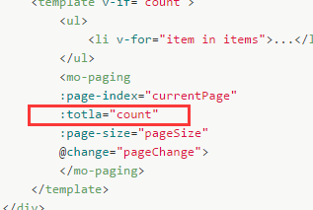

两个名字要对应，不明白不要随意更改
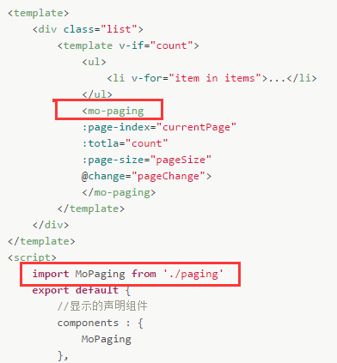

问题

webpack引入css报错 Error: Can't resolve 'style-loader'？
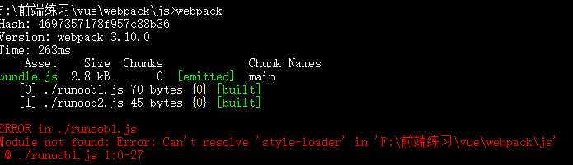

安装：style-loader
npm i style-loader --save-dev

打开webpack.config.js配置
{
test: /\.css$/,
loaders: ['style-loader', 'css-loader']
},

Error: Can't resolve 'stylus-loader'
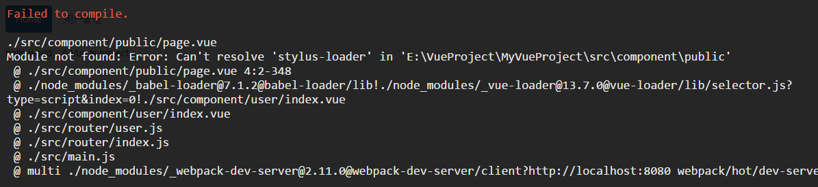

package.json配置
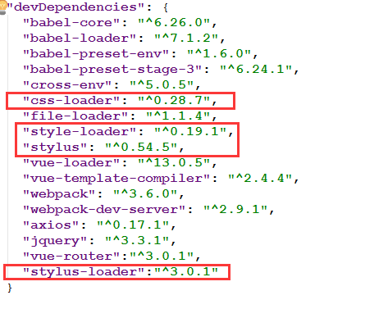
webpack.config.js配置
{
test: /\.css$/,
loader: 'style-loader!css-loader!stylus-loader'
},
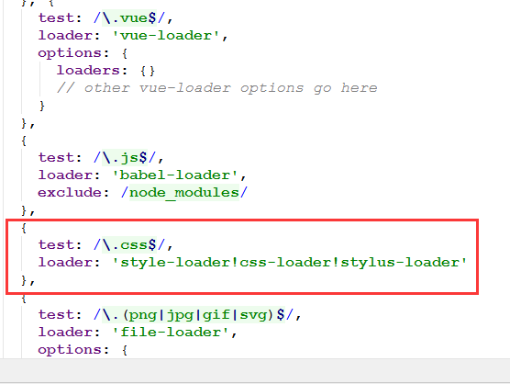

Axios使用问题

post参数没有序列化，后台不能获取数据
post发起的请求仍为json类型，并没有序列化。

$_POST后台取到的数据是json字符串，正常的应该是json数组
最终解决方法：使用querystring
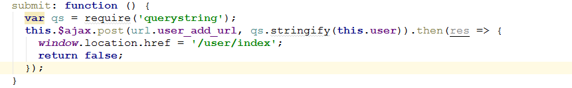

http://kouss.com/3884.html

